ACTIVITE ENTRAINEMENT A LA DISSERTATION EN CLASSE DE PREMIERE

Dissertation s’appuyant sur un dossier documentaire

Il est demandé au candidat :
- de répondre à la question posée par le sujet ;
- de construire une argumentation à partir d'une problématique qu'il devra élaborer ;
- de mobiliser des connaissances et des informations pertinentes pour traiter le sujet, notamment celles figurant dans le dossier ;
- de rédiger, en utilisant le vocabulaire économique et social spécifique approprié à la question et en organisant le développement sous la forme d'un plan cohérent qui ménage l'équilibre des parties.

Il sera tenu compte, dans la notation, de la clarté de l'expression et du soin apporté à la présentation.

SUJET

Ce sujet comporte quatre documents.

Sujet : Vous montrerez comment les liens sociaux se sont transformés dans les sociétés modernes.

DOCUMENT 1

Qui ne connaît pas Tinder de nos jours ? Mastodonte de la rencontre, cette application de rencontre rassemble plus de 75 millions d'utilisateurs par mois dans plus de 190 pays dans le monde. Impossible de faire des rencontres sans utiliser Tinder, c'est l'application de rencontre de base. Grâce à son concept révolutionnaire pour l'époque, Tinder a pris le monde de la rencontre par surprise en 2012 : swiper à droite pour aimer, swiper à gauche pour passer au prochain profil, si vous aimez une personne qui vous a aussi aimé, un match se passe, vous permettant de commencer la discussion. Simple, mais terriblement efficace, si efficace que la plupart des personnes de plus de 18 ans ont essayé Tinder au moins une fois dans leur vie, ou continuent de l'utiliser encore pour faire des rencontres.

Source : https://www.lepoint.fr/application-de-rencontre-top-12 meilleures-applis-de-rencontre-17-08-2023

DOCUMENT 2

Roland Gomez : «Au rugby comme en entreprise, l'esprit d'équipe permet d'aller loin» Pendant toute la durée du Mondial, des dirigeants passionnés par ce sport parlent des passerelles avec le monde de l'entreprise. Aujourd'hui, Roland Gomez, le président de Proman – le quatrième acteur européen sur le marché du travail temporaire - livre sa vision. LE FIGARO - Quelles sont les valeurs les plus communes au rugby et à la vie en entreprise, au-delà de l'éloge du collectif ? Roland GOMEZ - Je dirais un mix d'esprit d'équipe, de travail acharné et de passion ! Sur le terrain comme en entreprise, c'est l'esprit d'équipe qui permet d'aller loin. La solidarité, l'entraide, la complémentarité… Forces complémentaires De l'art de savoir constituer une équipe… L'entraîneur et le manager construisent une équipe équilibrée, constituées de forces complémentaires. L'un comme l'autre doivent avoir la capacité de s'adapter à leur environnement avec une agilité maximale ! Un atout de taille consiste à revoir sa stratégie pour gagner le match si le contexte change. C'est la même chose en entreprise : le marché évolue, il faut garder l'œil ouvert pour saisir les opportunités.
Source : Le Figaro, Frédéric de Monicault, 14 septembre 2023

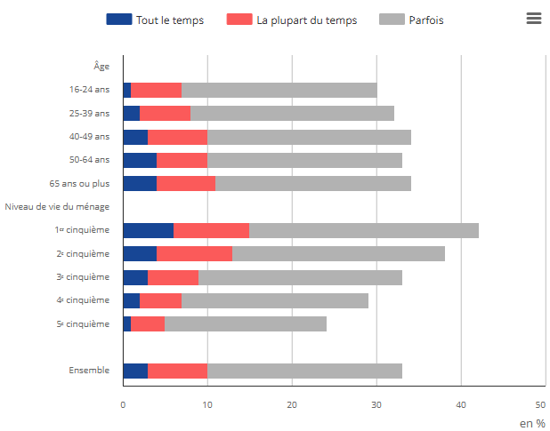
DOCUMENT 3

Sentiment de solitude selon l’âge et le niveau de vie en 2022
Lecture : En 2022, au cours des quatre dernières semaines précédant l’enquête, 42 % des personnes appartenant aux 20 % des ménage les plus modestes (1er cinquième de niveau de vie) déclarent se sentir seules parfois, la plupart du temps ou tout le temps. Champ : France métropolitaine, personnes vivant dans un logement ordinaire, âgées de 16 ans ou plus Source : Insee, enquête Statistiques sur les ressources et les conditions de vie (SRCV) 2022.

DOCUMENT 4

Le développement de liens plus choisis et plus libres L’individu n’existe que par les liens sociaux. La différence entre les sociétés individualistes et les sociétés non individualistes ne tient donc pas à la diminution des liens sociaux. Elle réside dans l’importance accordée aux liens plus personnels, plus électifs, plus contractuels. […] Le fait que les individus contemporains soient « individualisés » ne signifie pas qu’ils aiment être seuls, que leur rêve soit la soli tude. Il veut dire que ces individus apprécient d’avoir plusieurs appartenances pour ne pas être liés par un lien unique. Pour l’expri mer schématiquement, le lien social serait composé de fils moins solides que les fils antérieurs, mais il en comprendrait nettement plus. […] Le refus de l’enfermement est une des caractéristiques du fonctionnement des sociétés modernes. Le lien ne doit pas être une at tache fixe. Il doit rassurer par son existence même. Il doit, aussi par sa souplesse et sa réversibilité, permettre l’affirmation d’un soi indépendant et autonome. […] L’appartenance n’est pas supprimée dans la société moderne ; elle est transformée, idéalement, en une appartenance choisie. […] Ce n’est pas le désengagement permanent qui importe, c’est la possibilité de désengagement qui compte. [...] Le sujet moderne ba lance entre le désengagement et l’engagement, entre l’attachement et le détachement. […] Bref, le désengagement comme affirma tion de soi ne conduit ni à un désengagement permanent, ni à l’absence de tout attachement. […] Le désengagement nécessaire ne supprime ni le besoin de la « vie commune » (T. Todorov, 1997), ni l’énergie sociale de refaire des relations. L’appartenance à une communauté inventée est réversible, les individus ne sont pas figés dans une identité. […] En devenant « la cellule de base de la société », l’individu est d’abord défini par sa liberté, par la reconnaissance sociale de son droit à appartenir et désappartenir à tels ou tels groupes. Le seul lien incontestable qu’il a avec les autres individus est, à ce niveau, leur commune hu manité. […] Les engagements contractuels de l’individu individualisé lui laissent la possibilité de rompre d’anciens engagements non choisis, ou devenus non satisfaisants.
Source : F. de Singly, L’individualisme est un humanisme, L’Aube, 2005 ; Et F. de Singly, Les uns avec les autres, Quand l’individualisme crée du lien, Fayard/Pluriel, 2010

